

**МУНИЦИПАЛЬНОЕ БЮДЖЕТНОЕ ОБЩЕОБРАЗОВАТЕЛЬНОЕ УЧРЕЖДЕНИЕ ГОРОДСКОГО ОКРУГА "ГОРОД ДЕРБЕНТ" ДЛЯ ДЕТЕЙ ДОШКОЛЬНОГО И МЛАДШЕГО ШКОЛЬНОГО ВОЗРАСТА "ПРОГИМНАЗИЯ № 18"**

368600, РД, г. Дербент, ул. Кобякова 88 “б”, ИНН 0542015254 ОГРН 1020502001376

e-mail: mbou.progimnazia18@yandex.ru site: https://dag-progim.tvoysadik.ru/

**Беседа по профилактике дорожно-транспортного травматизма**

Каждый день все мы, вольно или невольно, становимся исполнителями одной очень важной роли — пешехода. И от того, как удастся ее сыграть, зависят наше здоровье и даже жизнь. Подсчитано, что более 25 % ДТП связано с недисциплинированностью и откровенным грубым нарушением Правил дорожного движения пешеходами. А пострадавшими в таких авариях кроме самих виновных пешеходов становятся и другие участники дорожного движения. Причем, доля раненых и погибших в результате ДТП пешеходов составляет половину от всех пострадавших! Эта цифра не может не вызывать серьезные опасения. Сложившаяся ситуация показывает, насколько важным становится обучение и воспитание законопослушных граждан, укрепление дисциплины пешеходов.

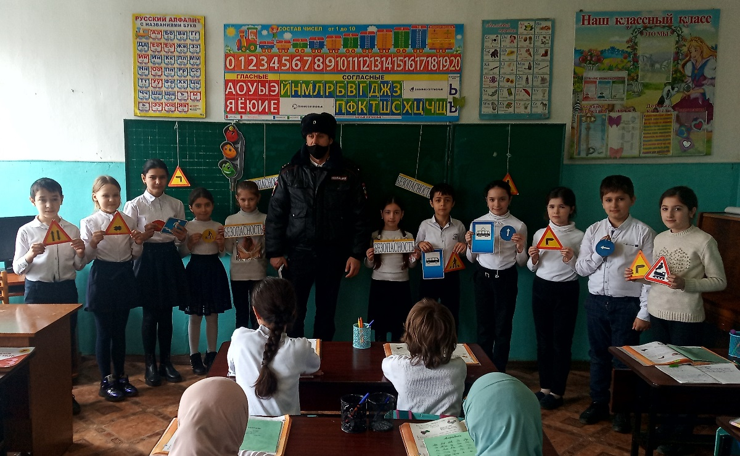

О правилах поведения на дороге мы провели беседу с учащимися 1-4 классов прогимназии с приглашением инспектора ПДН капитана полиции Ханвердиева Р.А. Дети с удовольствием принимали участие в этом мероприятии, отвечали на заданные вопросы, с интересом спрашивали о том, что интересует их.

